Федеральное государственное автономное

образовательное учреждение высшего образования

Российский Университет Дружбы Народов им. Патриса Лумумбы

Математический университет имени Никольского

Факультет Физико-математических и естественных наук

Кафедра Прикладной математики и информатики

Отчет по лабораторной работе № 10

“ Программирование в командном процессоре ОС UNIX. Ветвления и циклы”

Выполнил:

Студент группы НПМбв-02-20

Сарновский Даниил

Москва

2024 год

**Цель работы -** изучить основы программирования в оболочке ОС UNIX. Научится писать более сложные командные файлы с использованием логических управляющих конструкций и циклов.

# Задание

1. Используя команды getopts grep, написать командный файл, который анализирует командную строку с ключами:

-i - inputfile — прочитать данные из указанного файла;

-o - outputfile — вывести данные в указанный файл;

-p - шаблон — указать шаблон для поиска;

-C — различать большие и малые буквы;

-n — выдавать номера строк,

а затем ищет в указанном файле нужные строки, определяемые ключом -p.

1. Написать на языке Си программу, которая вводит число и определяет, является ли оно больше нуля, меньше нуля или равно нулю. Затем программа завершается с помощью функции exit(n), передавая информацию о коде завершения в оболочку. Командный файл должен вызывать эту программу и, проанализировав с помощью команды $?, выдать сообщение о том, какое число было введено.
2. Написать командный файл, создающий указанное число файлов, пронумерованных последовательно от 1 до N (например 1.tmp, 2.tmp, 3.tmp,4.tmp и т.д.). Число файлов, которые необходимо создать, передаётся в аргументы командной строки. Этот же командный файл должен уметь удалять все созданные им файлы (если они существуют).
3. Написать командный файл, который с помощью команды tar запаковывает в архив все файлы в указанной директории. Модифицировать его так, чтобы запаковывались только те файлы, которые были изменены менее недели тому назад (использовать команду find).

**Теоретическое введение**

**Переменные в языке программирования bash**

Командный процессор bash обеспечивает возможность использования переменных типа строка символов. Имена переменных могут быть выбраны пользователем. Пользователь имеет возможность присвоить переменной значение некоторой строки символов.

Например, команда

mark=/usr/andy/bin

переместит файл afile из текущего каталога в каталог с абсолютным полным именем */usr/andy/bin*. Использование значения, присвоенного некоторой переменной, называется подстановкой. Для того чтобы имя переменной не сливалось с символами, которые могут следовать за ним в командной строке, при подстановке в общем случае используется следующая форма записи:

${имя переменной}

Оболочка bash позволяет работать с массивами. Для создания массива используется команда set с флагом -A. За флагом следует имя переменной, а затем список значений, разделённых пробелами. Например,

set -A states Delaware Michigan "New Jersey"

**Использование арифметических вычислений. Операторы let и read**

Команда let берет два операнда и присваивает их переменной. Положительным моментом команды let можно считать то, что для идентификации переменной ей не нужен знак доллара; вы можете писать команды типа let sum=x+7, и let будет искать переменную x и добавлять к ней 7.

Команда let также расширяет другие выражения let, если они заключены в двойные круглые скобки. Таким способом вы можете создавать довольно сложные выражения. Команда let не ограничена простыми арифметическими выражениями.

Команда read позволяет читать значения переменных со стандартного ввода:

echo "Please enter Month and Day of Birth?"  
read mon day trash

**Командные файлы и функции**

Последовательность команд может быть помещена в текстовый файл. Такой файл называется командным. Далее этот файл можно выполнить по команде:

bash командный_файл [аргументы]

Чтобы не вводить каждый раз последовательности символов bash, необходимо изменить код защиты этого командного файла, обеспечив доступ к этому файлу по выполнению. Это может быть сделано с помощью команды

chmod +x имя_файла

**Выполнение лабораторной работы**

1. Используя команды getopts grep, напишем командный файл, который анализирует командную строку с ключами (-i, -o, -p,-c, -n), а затем ищет в указанном файле нужные строки, определяемые ключом -p (рис. 1):

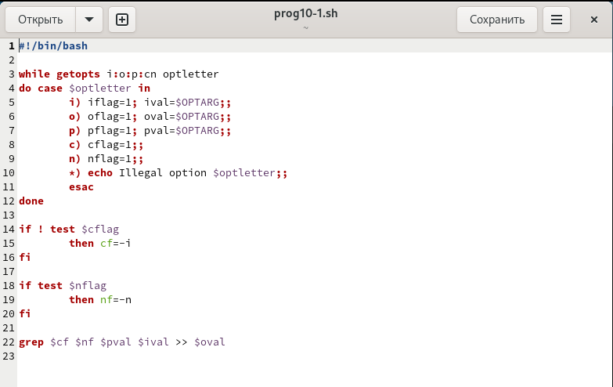

Рис. 1. Командный файл 1

Создадим один текстовый файл со стихотворением “input.txt” и файл, в который будет записываться результат “output.txt”. Делаем файл “prog10-1.sh” исполняемым и выводим результат (рис. 2), (рис. 3).

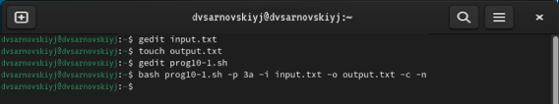

Рис. 2. Создание нужных файлов

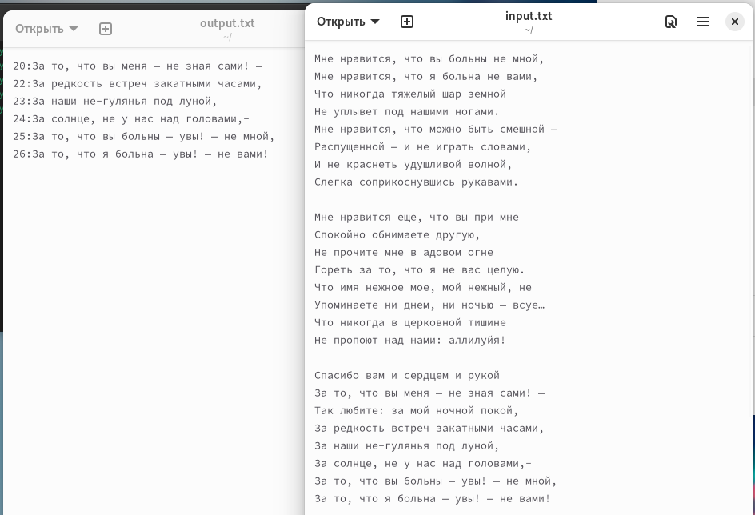

Рис. 3. Результат выполнения командного файла 1

1. Напишем на языке Си программу, которая вводит число и определяет, является ли оно больше нуля, меньше нуля или равно нулю. Затем программа завершается с помощью функции exit(n), передавая информацию о коде завершения в оболочку. Командный файл должен вызывать эту программу и, проанализировав с помощью команды $?, выдать сообщение о том, какое число было введено (рис. 4), (рис. 5):

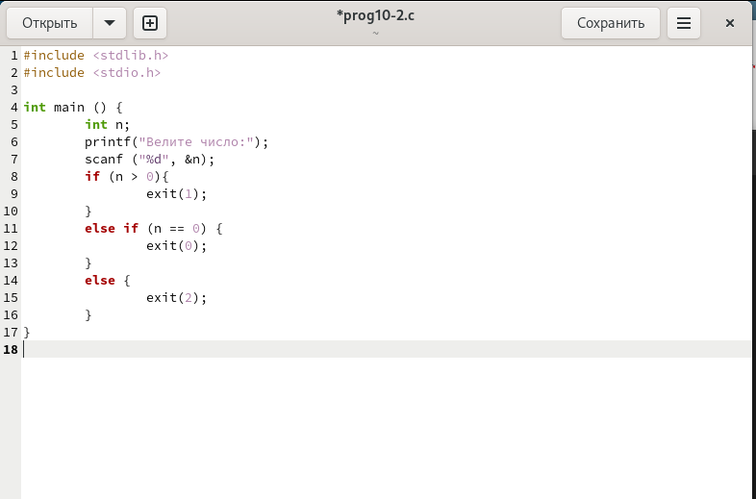

Рис. 4. Код на СИ

Код bash:

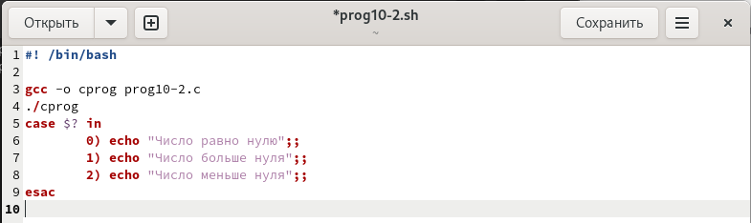

Рис. 5. Код bash

Делаем файлы исполняемыми и выводим результат (рис. 6).

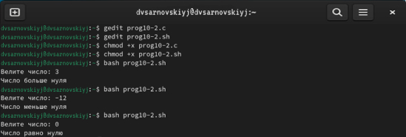

Рис. 6. Результат выполнения командного файла 2

1. Напишем командный файл, создающий указанное число файлов, пронумерованных последовательно от 1 до N. Число файлов, которые необходимо создать, передаётся в аргументы командной строки. Этот же командный файл должен уметь удалять все созданные им файлы (рис. 7):

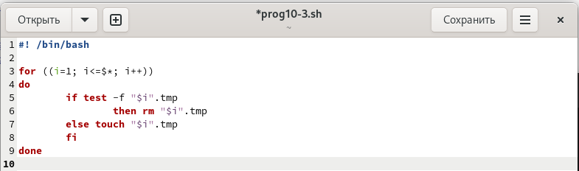

Рис. 7. Командный файл 3

Делаем файлы исполняемыми и выводим результат (рис. 8).

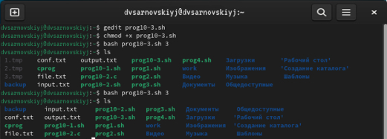

Рис. 8. Результат выполнения командного файла 3

1. Напишем командный файл, который с помощью команды tar запаковывает в архив все файлы в указанной директории. Модифицировать его так, чтобы запаковывались только те файлы, которые были изменены менее недели тому назад, использовав команду find (рис. 9):

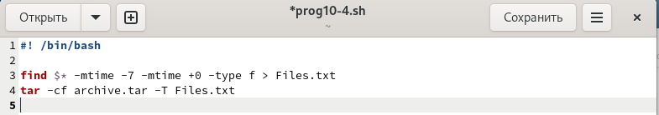

Рис. 9. Командный файл 4

Делаем файлы исполняемыми и выводим результат (рис. 10).

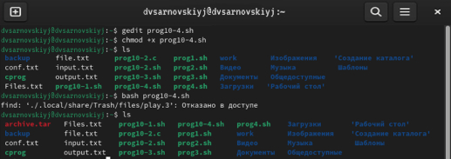

Рис. 10. Результат выполнения командного файла 4

# Контрольные вопросы

1. **Каково предназначение команды getopts?**

Команда getopts используется для обработки аргументов командной строки. Она позволяет извлекать опции и их значения из списка аргументов.

1. **Какое отношение метасимволы имеют к генерации имён файлов?**

Метасимволы используются в генерации имён файлов для сопоставления шаблонов. Например, звездочка (*) сопоставляет любое количество символов, а знак вопроса (?) сопоставляет любой один символ.

1. **Какие операторы управления действиями вы знаете?**

Операторы управления действиями используются для изменения потока выполнения скрипта. Вот некоторые из наиболее распространенных операторов управления действиями:

* **if…then…else:** выполняет блок кода, если условие истинно. Если условие ложно, выполняется блок кода else (необязательно).
* **case…esac:** выполняет блок кода в зависимости от значения переменной.
* **for…do…done:** выполняет блок кода для каждого элемента в списке.
* **while…do…done:** выполняет блок кода, пока условие истинно.
* **until…do…done:** выполняет блок кода, пока условие ложно.

1. **Какие операторы используются для прерывания цикла?**

* **break:** немедленно выходит из цикла.
* **continue:** переходит к следующей итерации цикла, пропуская оставшиеся операторы в текущей итерации.

1. **Для чего нужны команды false и true?**

Команды false и true используются для возврата кода выхода, указывающего на успех (true) или неудачу (false).

1. **Что означает строка if test -f man $s/$ i.$s, встреченная в командном файле?**

Эта строка проверяет, существует ли файл с именем man $s/$ i.$s. Если файл существует, выполняется оператор then.

1. **Объясните различия между конструкциями while и until.**

* **while:** выполняет блок кода, пока условие истинно.
* **until:** выполняет блок кода, пока условие ложно.

# Выводы

В данной лабораторной работе мы изучили основы программирования в оболочке ОС UNIX, а также научилимь писать более сложные командные файлы с использованием логических управляющих конструкций и циклов.

# Список литературы

1. Руководство к лабораторной работе №10.